MD.050機能拡張に当たっての機能設計書
株式会社伊藤園
生産物流システム構築プロジェクト
アドオン：計画・移動・在庫：OPM在庫会計期間オープン(クローズ)処理
生産物流(在庫)

作成者: ORACLE 吉田年希
作成日: August 6, 2008
最終更新日: August 6, 2008
文書参照番号: T_MD050_BPO_590
版: Issue1.0
承認:
株式会社伊藤園
日本オラクル株式会社
 コピー番号 _____

文書管理

変更記録
4

日付 | 作成者 | 版 | 変更時の参考資料
6-Aug-07 | ORACLE 吉田年希 | Issue1.0 | 以前の文書なし

レビューア

名前 | 職位

配布

コピー番号 | 名前 | 配布先
 | ライブラリ・マスター | プロジェクト・ライブラリ
 |  | プロジェクト・マネージャ

保有者への注記:
この文書の電子コピーを受け取って印刷する場合は、文書管理のため、表紙に相当するページに氏名を記入してください。
この文書のハード・コピーを受け取った場合は、文書管理のため、表紙に氏名を記入してください。
目次
文書管理 ii
変更記録 ii
レビューア ii
配布 ii
OPM在庫会計期間オープン(クローズ)処理機能 1
序説 1
前提条件 1
関連文書 1
モジュール構成 1
機能プロセス・フロー 2
参考資料および補足 3
A. OPM在庫会計期間オープン処理－コンカレント・プログラム 4
業務規約 4
システム前提条件 4
モジュール機能詳細 4
コンカレント・プログラム起動条件 4
コンカレント・プログラム入力項目 4
処理結果レポート出力項目 5
ユーザー手順 6
モジュール詳細機能フロー 7
機能詳細 8
メッセージ一覧 8
リカバリ手順 8
参考資料および補足 9
B. OPM在庫会計期間クローズ処理－コンカレント・プログラム 10
業務規約 10
システム前提条件 10
モジュール機能詳細 10
コンカレント・プログラム起動条件 10
コンカレント・プログラム入力項目 10
処理結果レポート出力項目 11
ユーザー手順 12
モジュール詳細機能フロー 13
機能詳細 14
メッセージ一覧 14
リカバリ手順 14
参考資料および補足 15
参考資料および補足 16
この成果物の未完了の課題と完了済みの課題 17
未完了の課題 17
完了済みの課題 17

OPM在庫会計期間オープン(クローズ)処理機能

序説
この文書は、新規ソリューション「OPM在庫会計期間オープン（クローズ）処理」を記述対象としています。

前提条件
この機能は、以下にあげる条件を前提としています。
- 標準画面[倉庫クローズ]のメニュー：処理について、補足資料に記述のある設定がなされていること。

関連文書

No | 成果物名 | 主題 | 文書参照番号
1 | MD.060データベース機能拡張の設計 | アドオン：マスタ・経理・共通 | T_MD060_BPO_100

モジュール構成
この機能は、以下のモジュールで構成されます。

A. OPM在庫会計期間オープン処理 コンカレント・プログラム
OPM在庫倉庫オープン表（アドオン）に登録されている会計年度、期間、倉庫の条件に一致するOPM在庫倉庫ステータス表（標準）のステータスを「OPEN」に更新します。

B. OPM在庫会計期間クローズ処理 コンカレント・プログラム
OPM在庫倉庫クローズ表（標準）に登録されている会計年度、期間、倉庫の条件に一致するOPM在庫倉庫ステータス表（標準）のステータスを、「暫定クローズ」に更新します。(同一条件にてクローズ予約管理表(標準)にデータが作成されている場合のみ)
更新後、「OPM/GMI在庫クローズ」(標準コンカレント)を発行します。

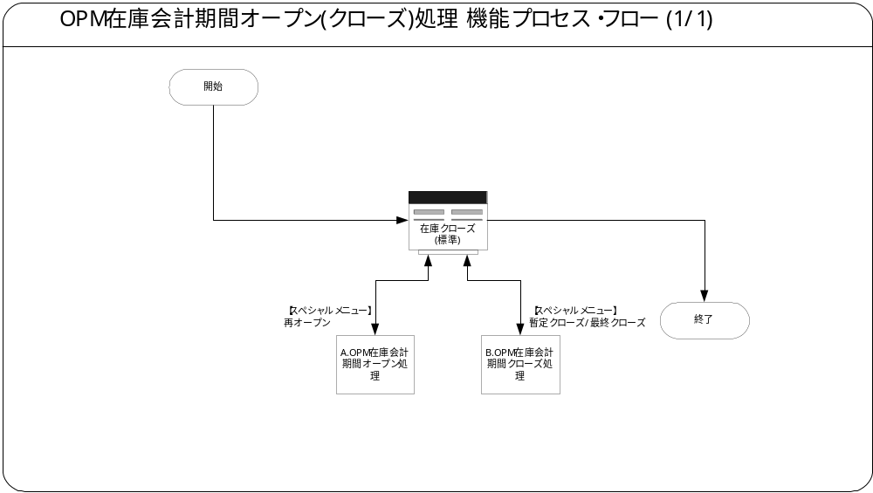機能プロセス・フロー

参考資料および補足
T_MD050_BPO_590_OPM在庫会計期間オープン(クローズ)処理(補足資料).xls

A. OPM在庫会計期間オープン処理－コンカレント・プログラム

業務規約
このモジュールは以下の業務上の要件を実現します。
- OPM在庫倉庫ステータス表（標準）のステータスを「OPEN」に更新し、OPM在庫会計期間の再オープンを実現します。

システム前提条件
このモジュールは以下のシステム上の条件が満たされていることを前提に設計されています。
- 補足資料にて指摘されている在庫クローズ(標準)へのパーソナライズが実装されていること。

モジュール機能詳細
このモジュールは、以下にあげる機能を備えています。
- OPM在庫倉庫オープン表（アドオン）に登録されている会計年度、期間、倉庫の条件に一致するOPM在庫倉庫ステータス表（標準）のステータスを「OPEN」に更新します。
- 会計年度、期間、倉庫の条件に一致するOPM在庫倉庫オープン表（アドオン）のレコードを削除します。

コンカレント・プログラム起動条件
このコンカレント・プログラムは、前述のシステム前提条件を満たし、かつ以下の条件で起動します。
- 補足資料参照

コンカレント・プログラム入力項目

1.SEQUENCE 必須 非表示
シーケンスID。
デフォルト値 | 説明
なし | なし

2.FISCAL YEAR 必須 非表示
会計年度。
デフォルト値 | 説明
なし | なし

3.PERIOD 必須 非表示
期間。
デフォルト値 | 説明
なし | なし

4.PERIOD ID 必須 非表示
期間ID。
デフォルト値 | 説明
なし | なし

5.START DATE 必須 非表示
開始日付。
デフォルト値 | 説明
なし | なし

6.END DATE 必須 非表示
終了日付。
デフォルト値 | 説明
なし | なし

7.OP CODE 必須 非表示
Operators identifier number。
デフォルト値 | 説明
なし | なし

8.ORGN CODE 必須 非表示
会社コード。
デフォルト値 | 説明
なし | なし

9.CLOSE IND 必須 非表示
処理区分(1：OPEN)。
デフォルト値 | 説明
なし | なし

処理結果レポート出力項目

必須出力項目
「OPM/GMI在庫クローズ」に準拠

正常終了時出力項目
特に無し

エラー終了時出力項目
特に無し

ユーザー手順
このモジュールは以下の手順で実行します。

他モジュールからの起動
A.補足資料参照。

モジュール詳細機能フロー
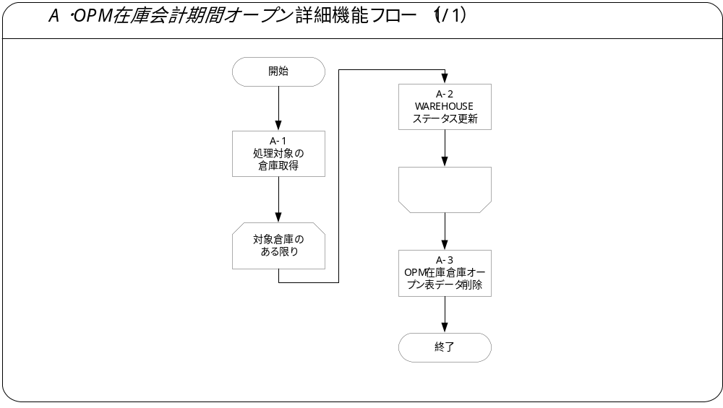

機能詳細

A-1．処理対象倉庫の取得
在庫クローズ(標準)にて、オープン対象として選択した倉庫コードをOPM在庫倉庫オープン表（アドオン）より取得します。

A-2．WAREHOUSEステータス更新
A-1にて取得した倉庫に対して、WAREHOUSEステータス(IC_WHSE_STS)表のステータス(CLOSE_WHSE_IND)列を、パラメータCLOSE INDの値で更新します。

A-3．OPM在庫倉庫オープン表データ削除
OPM在庫倉庫オープン表（アドオン）のデータを削除します。

メッセージ一覧
メッセージ名 | メッセージ書式 | メッセージ表示例
メッセージで使用するトークンは以下の通りです。
トークン | 説明

リカバリ手順
特になし

参考資料および補足
特になし

B. OPM在庫会計期間クローズ処理－コンカレント・プログラム

業務規約
このモジュールは以下の業務上の要件を実現します。
- OPM在庫倉庫ステータス表（標準）のステータスを、「オープン」、かつ以前に暫定クローズされている場合は、「暫定クローズ」に更新し、「OPM/GMI在庫クローズ」コンカレントを発行します。

システム前提条件
このモジュールは以下のシステム上の条件が満たされていることを前提に設計されています。
- 補足資料にて指摘されている在庫クローズ(標準)へのパーソナライズが実装されていること。

モジュール機能詳細
このモジュールは、以下にあげる機能を備えています。
- OPM在庫倉庫クローズ表（標準）に登録されている会計年度、期間、倉庫の条件に一致するOPM在庫倉庫ステータス表（標準）のステータスを「オープン」、かつ以前に暫定クローズされている場合は、「暫定クローズ」に更新します。
- 「OPM/GMI在庫クローズ」コンカレントを発行します。

コンカレント・プログラム起動条件
このコンカレント・プログラムは、前述のシステム前提条件を満たし、かつ以下の条件で起動します。
- 補足資料参照

コンカレント・プログラム入力項目

1.SEQUENCE 必須 非表示
シーケンスID。
デフォルト値 | 説明
なし | なし

2.FISCAL YEAR 必須 非表示
会計年度。
デフォルト値 | 説明
なし | なし

3.PERIOD 必須 非表示
期間。
デフォルト値 | 説明
なし | なし

4.PERIOD ID 必須 非表示
期間ID。
デフォルト値 | 説明
なし | なし

5.START DATE 必須 非表示
開始日付。
デフォルト値 | 説明
なし | なし

6.END DATE 必須 非表示
終了日付。
デフォルト値 | 説明
なし | なし

7.OP CODE 必須 非表示
Operators identifier number。
デフォルト値 | 説明
なし | なし

8.ORGN CODE 必須 非表示
会社コード。
デフォルト値 | 説明
なし | なし

9.CLOSE IND 必須 非表示
処理区分(2：暫定クローズ,3:最終クローズ)。
デフォルト値 | 説明
なし | なし

処理結果レポート出力項目

必須出力項目
「OPM/GMI在庫クローズ」に準拠

正常終了時出力項目
特に無し

エラー終了時出力項目
特に無し

ユーザー手順
このモジュールは以下の手順で実行します。

他モジュールからの起動
A.補足資料参照。

モジュール詳細機能フロー

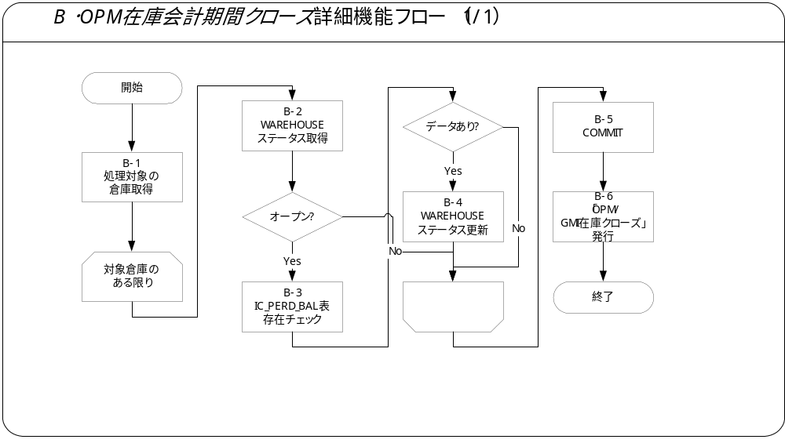

機能詳細

B-1．処理対象倉庫の取得
在庫クローズ(標準)にて、クローズ対象として選択した倉庫コードをOPM在庫倉庫クローズ（標準）表より取得します。

B-2．WAREHOUSEステータス取得
B-1にて取得した倉庫に対して、WAREHOUSEステータス(IC_WHSE_STS)表のステータス(CLOSE_WHSE_IND)列を取得します。

B-3．IC_PERD_BAL表存在チェック
B-2にて取得したステータスがオープンの場合、IC_PERD_BAL表にデータが存在しているかチェックを行います。

B-4．WAREHOUSEステータス更新
B-3にて、IC_PERD_BAL表にデータが存在している場合、WAREHOUSEステータス(IC_WHSE_STS)表のステータス(CLOSE_WHSE_IND)列を、2:暫定クローズの値で更新します。

B-5．COMMIT
コンカレント発行前にCOMMITを実行します。

B-6．「OPM/GMI在庫クローズ」発行
「OPM/GMI在庫クローズ」コンカレント(標準)を発行します。

メッセージ一覧
メッセージ名 | メッセージ書式 | メッセージ表示例
メッセージで使用するトークンは以下の通りです。
トークン | 説明

リカバリ手順
特になし

参考資料および補足
特になし
なし

参考資料および補足
なし

この成果物の未完了の課題と完了済みの課題

未完了の課題

ID | 課題 | 解決策 | 担当 | 目標日付 | 期限

完了済みの課題

ID | 課題 | 解決策 | 担当 | 目標日付 | 期限

